**市道笠岡湾干拓６号平成町カブト西町線**

**カブト西町地区「干拓３号大橋」**

**車両通行止めのお知らせ**

　市道笠岡湾干拓６号平成町カブト西町線の干拓３号大橋において，橋梁補修工事を施工中に損傷がみつかったため，通行規制を行います。

　なお，規制期間中は，車両による橋の通り抜けが出来なくなりますので,迂回して通行して頂きますよう,皆様の御理解と御協力をお願いいたします。

１　規制内容

　　・**車両通行止め**

・時期開始　１２月１６日　昼以降

　　・規制完了　当面の間

　　　　　　　　※詳細な調査を行い，今後のスケジュールを精査いたします。

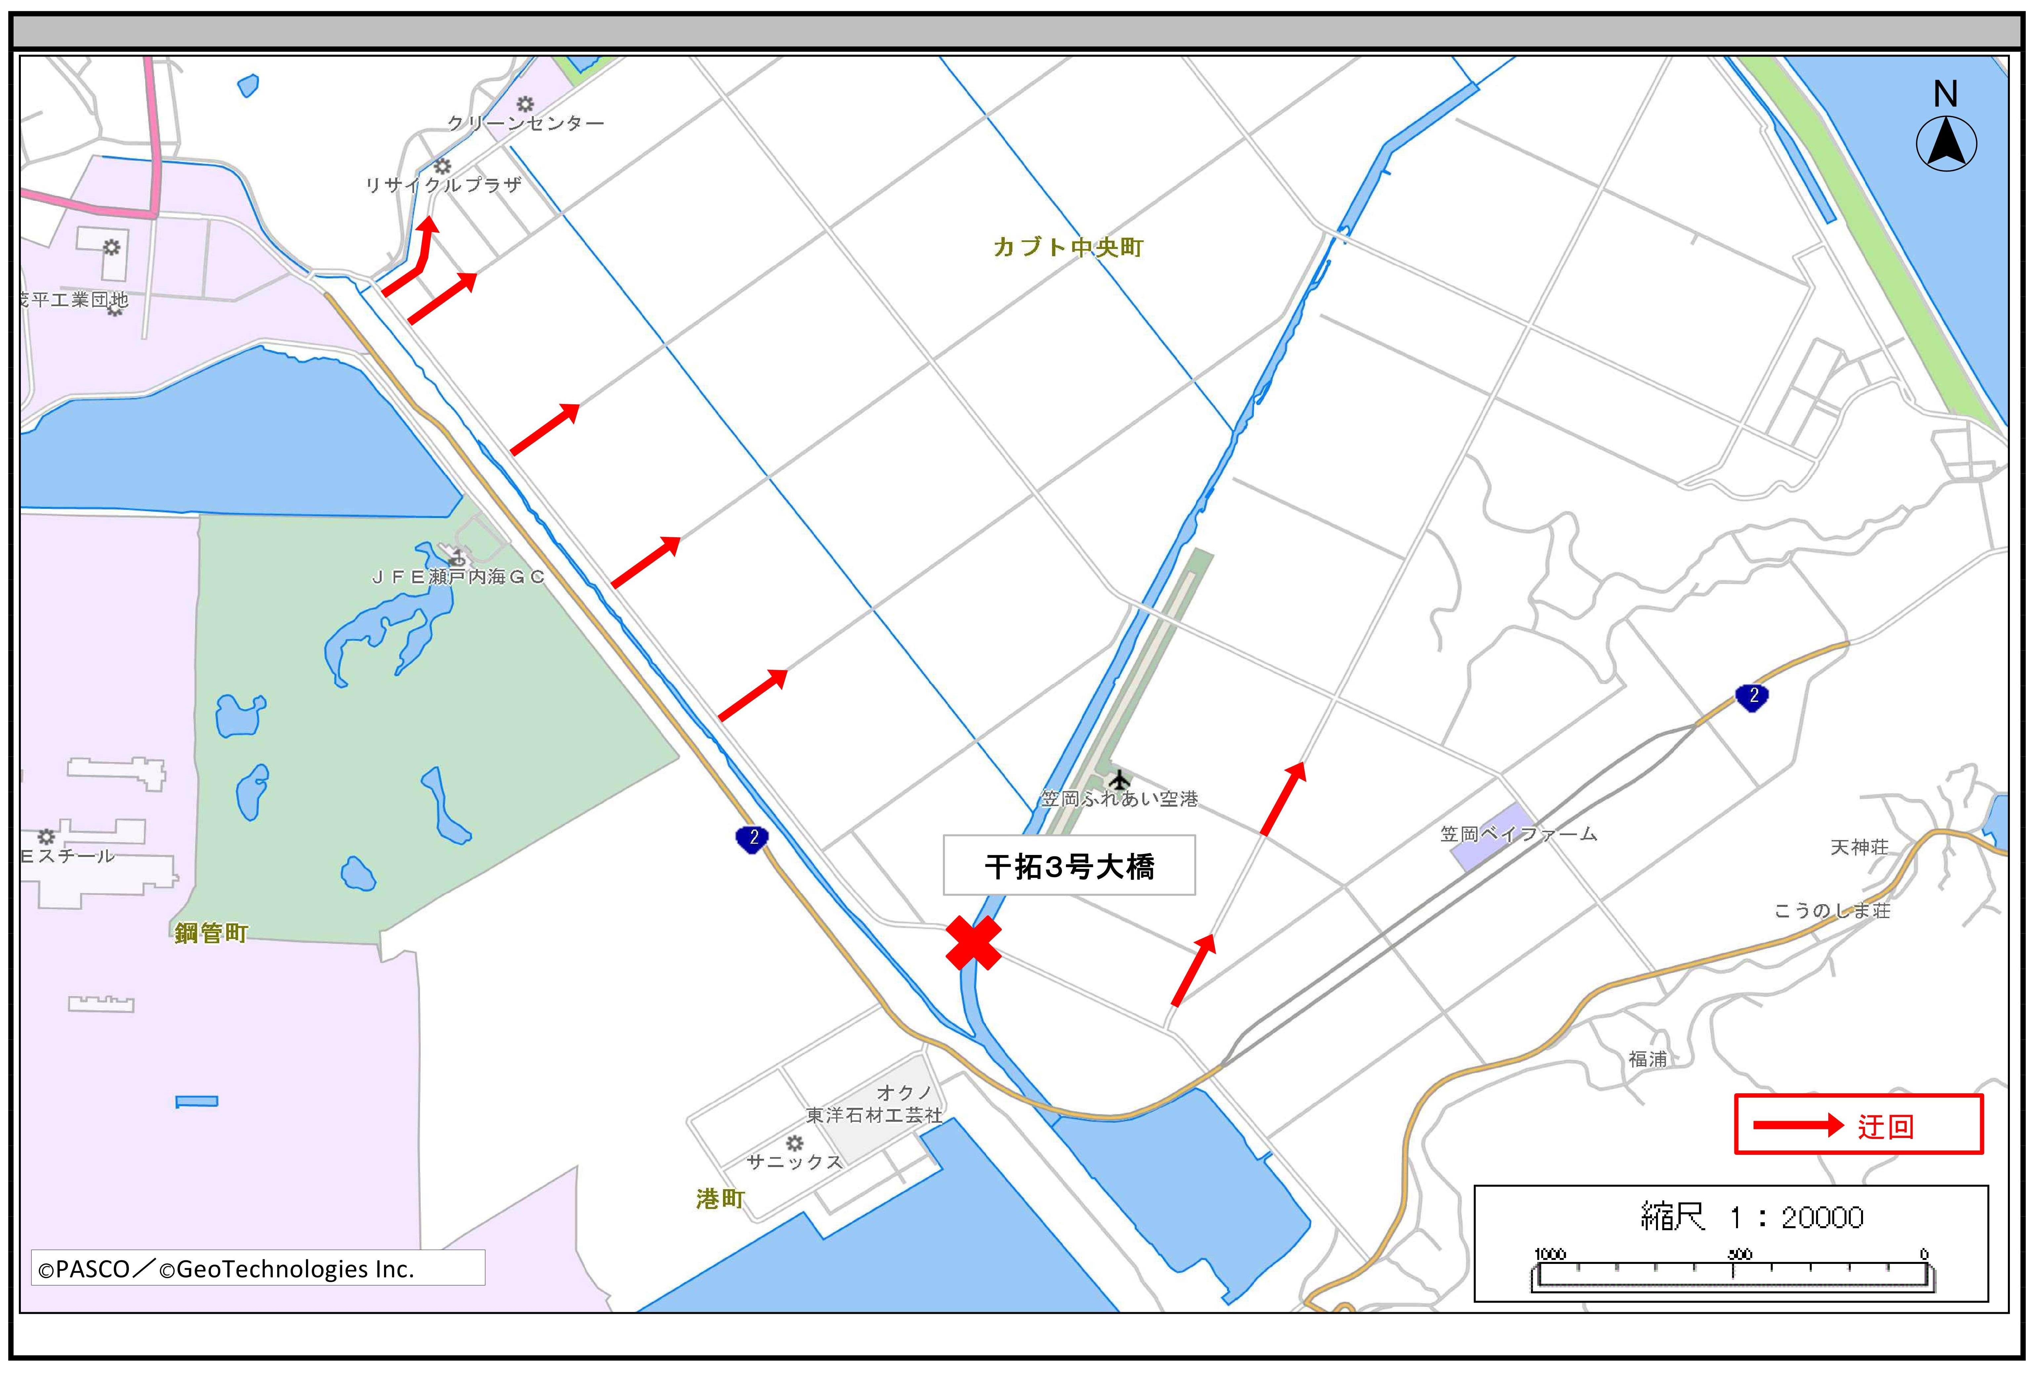

問い合わせ先　：　建設部建設管理課　０８６５－６９－２１４６